Resumen: Final De Organización de Computadoras
Unidad V: Memoria

1) Clasificación según las características

× Ubicación

· CPU → registros
· Interna → memoria principal
· Externa → memoria secundaria (dispositivos periféricos de almacenamiento)

× Capacidad

· Para memorias internas se expresa normalmente en bytes o palabras de longitud de 8, 16 y 32 bits (generalmente).
· Para memorias externas se expresa en bytes.

- Registros: 1KB
- Memoria principal: 128 MB
- Caché: 1 MB
- Discos: 40 GB

× Duración de la información

· Volátiles: la información se pierde o desaparece cuando se desconecta la alimentación. Ej: RAM.
· No volátiles: la información permanece grabada sin modificaciones, a menos que se realicen intencionalmente. Ej: discos, cintas.
· Permanentes: no pueden ser modificadas a menos que se destruya la unidad de almacenamiento. Ej: ROM, EPROM.

× Unidad de transferencia

· Palabras (para la memoria interna)
· Bloques, unidades más grandes que la palabra (para la memoria externa)

× Métodos de acceso

· Acceso secuencial: la memoria se organiza en unidades (registros). Para acceder a una se debe ir trasladando desde la posición actual a la deseada por todos los registros intermedios. Ej: cintas.
· Acceso directo: se accede directamente a una vecindad dad de registros o bloques, luego se hace una búsqueda secuencial contando o esperando hasta alcanzar la posición. Ej: discos.
· Acceso aleatorio (random): cada posición direccionable de memoria tiene un único mecanismo de acceso. El tiempo de acceso es constante e independiente de la secuencia de accesos previos (cualquier posición puede seleccionarse aleatoriamente y ser direccionada y accedida directamente). Ej: memoria principal y algunos sistemas de caché.
· Acceso Asociativo: es una memoria de tipo aleatorio, que permite comparar ciertas posiciones de bits dentro de una palabra buscando que coincidan con unos valores dados, y hacer esto para todas las palabras simultáneamente (esto hace que puedan ser recuperadas a través de una parte de su contenido y no de su dirección).

× Prestaciones

· Tiempo de acceso: para memorias aleatorias: tiempo en realizarse una escritura/lectura.
para otras memorias: tiempo que se tarda en situar el mecanismo de lectura/escritura en la posición deseada.
- tiempo de acceso de un registro: 1ns
- tiempo de acceso de una caché: 1-20 ns
- tiempo de acceso de la memoria principal: 60-80 ns
- tiempo de acceso de un disco: 10ms
· Tiempo de ciclo de memoria: se aplica sólo en memorias aleatorias; es el tiempo de acceso y algún tiempo más (finalización de transiciones en las líneas de señal, ó regeneración de datos en caso de lecturas destructivas) que se requiere hasta que se pueda iniciar un segundo acceso a memoria.
· Velocidad de transferencia: velocidad a la que se pueden transferís datos a/desde la memoria. Para las memorias aleatorias la velocidad coincide con el inverso del tiempo de ciclo. Para otras memorias : el tiempo medio de escritura/lectura de N bits es igual al tiempo de acceso medio más el número de bits sobre la velocidad de transferencia en bps. (Tn = Ta + (N/R)).

× Dispositivos físicos

· semiconductor
· magnético
· óptico
· magnético-óptico

2) JERARQUÍA DE MEMORIA

Las tres características clave (coste, capacidad y tiempo de acceso) tienen una relación:
- a menor tiempo de acceso, mayor coste por bit.
- a mayor capacidad, menor coste por bit.
- a mayor capacidad, mayor tiempo de acceso.
Para que esto sea posible es necesario emplear una jerarquía de memoria (no sólo un componente de la misma), ya que para satisfacer las prestaciones se necesitan memorias costosas, de capacidad baja y alta velocidad (lo que se desea es utilizar tecnología de gran capacidad):

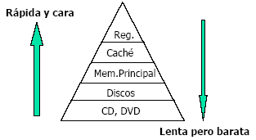
Cuando se desciende en la jerarquía:

- disminuye el coste por bit
- aumenta la capacidad
- aumenta el tiempo de acceso
- disminuye la frecuencia de accesos a la memoria por parte del procesador.

Así, se complementan memorias pequeñas, costosas y rápidas con otras grandes, económicas y lentas.
Al disminuir la frecuencia de acceso (por la agrupación de las referencias a memoria) es posible organizar los datos a través de la jerarquía, de manera que el porcentaje de accesos a cada nivel más bajo sea menor que el nivel anterior.

3) MEMORIA PRINCIPAL

3.1. Memorias semiconductoras:

- RAM (memoria de acceso aleatorio): es posible leer y escribir datos mediante señales eléctricas; es volátil (puede utilizarse como almacenamiento temporal). Se divide en:
· dinámica: hecha con celdas, que almacenan datos como cargas en transistores, que al descargarse requieren refrescos periódicos para mantener memorizados los datos; llamada DRAM (almacenan más información que SRAM en la misma superficie, ya que los transistores son más chicos que los flip-flops) y es utilizada como memoria principal.
· estática: los valores binarios se almacenan utilizando configuraciones de puertas que forman biestables (flip-flops); más rápidas, complejas y caras que las dinámicas, y no necesitan refresco; llamada SRAM, es más rápida que la DRAM y es utilizada como memoria caché.

- ROM (memoria de solo lectura): contienen un patrón de datos inalterables (que sólo se puede leer, no modificar ni escribir); no son volátiles; se construye como un chip de circuito integrado, con los datos cableados durante la fabricación (más caros y cualquier fallo provocaría el desecho de la memoria completa)

- PROM (memoria de solo lectura programable): no son volátiles, pueden grabarse una sola vez (incluso luego de la fabricación, co un equipo especial de grabación), son flexibles y cómodas.

- Memorias de sobre-todo-lectura (útil para las aplicaciones donde las lecturas son más frecuentes que las escrituras, son no volátiles)

· EPROM (memoria de solo lectura programable y borrable): se escribe y lee eléctricamente; antes de la escritura se deben borrar todas las celdas mediante la exposición del chip encapsulado a radiación ultravioleta; retiene su contenido indefinidamente, es más costosa que una PROM pero se puede actualizar múltiples veces.

· EEPROM (memoria de solo lectura programable y borrable eléctricamente): se puede escribir en cualquier momento sin borrar su contenido anterior (actualizando el byte o bytes diseccionados), son más costosas y menos densas que las EPROM.

· Memoria Flash: utilizan tecnología de borrado eléctrico de mucha más rapidez que las EPROM (todo o bloques concretos del chip, pero no a nivel de byte).

3.2.Organización de la memoria:

Elemento básico: celda de memoria, que presenta dos estados estables (que representan el 0 y 1), pueden ser escritas para fijar su contenido, pueden ser leídas para detectar su estado, posee tres terminales para transportar señales eléctricas:
1. de selección: selecciona la celda para la operación de escritura/lectura.
2. de control: indica el tipo de operación.
3. de lectura/escritura: proporciona la señal que fija el estado de la celda a 1 o 0/se utiliza como salida del estado de la celda.

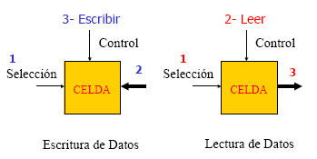

Una memoria de 1 bit la implementamos con flip-flop y armamos registros sencillos de n bits con flip-flops. Para armar memorias más grandes se requiere una organización diferente, en la cual sea posible direccionar palabras individuales: chip. Cada chip contiene un arreglo de celdas de memoria. Se han empleado dos enfoques organizacionales:

× Organización 2D: las celdas forman una matriz (todos los bits en el mismo chip) de 2^n filas y m columnas (2^n: número de palabras, m: número de bits de cada palabra). Cada fila es seleccionada por la decodificación de una configuración diferente de los n bits de dirección. La desventaja es que el decodificador (selector de palabras) crece exponencialmente con el tamaño de la memoria (ocupan mucha superficie)

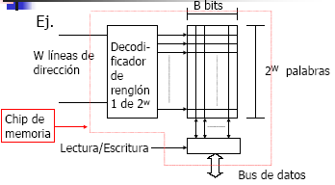

× Organización 2 1/2D ó 3D: Se utilizan dos codificadores de 2^(n/2) operando en coincidencia. Las líneas de dirección se reparten entre los dos decodificadores. Para una configuración de las líneas de dirección se selecciona un único bit de la matriz. Existen varias matrices de celdas básicas, tantas como bits tenga la palabra de memoria (los bits de una misma palabra están en distintos chips), actuando en paralelo sobre ellas los circuitos de decodificación (los datos se leen/escriben por bits): disminuye la probabilidad de error.

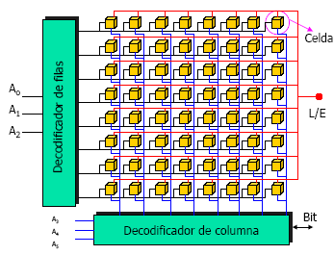

3.3.Nuevas tecnologías RAM:

- EDRAM (Enhanced DRAM): Esta memoria incluye una pequeña memoria estática (SRAM) que almacena el contenido completo de la última fila leída. Con ello, ciertas peticiones pueden ser resueltas por esta rápida memoria, aumentando las prestaciones.
- SDRAM (Synchronous DRAM [ó SDR SDRAM (Single Data Rate SDRAM)]): ‘Memoria RAM dinámica sincrónica de tasa de datos simple’; este tipo de memoria se conecta al reloj del sistema y está diseñada para ser capaz de leer o escribir a un ciclo de reloj por acceso, es decir, sin estados de espera intermedios. También incluye tecnología InterLeaving, que permite que la mitad del módulo empiece un acceso mientras la otra mitad está terminando el anterior (se presenta la dirección a la RAM, ésta encuentra los datos, SDRAM los mueve en tiempo de reloj del sistema, la CPU conoce cuándo los datos estarán listos y puede hacer otra cosa mientras tiene que esperar). SDRAM trabaja en bloques.
- FPM-RAM (Fast Page Mode RAM): Memoria asíncrona que incorpora un sistema de paginado debido a que considera probable que el próximo dato a acceder esté en la misma columna, ganando tiempo en caso afirmativo; permite a la CPU acceder más rápido porque envía bloques enteros de datos.
- BEDO-RAM (Burst Extended Data Output RAM): Memoria asíncrona, variante de la anterior, es sensiblemente más rápida debido a que manda los datos en ráfagas (burst).
- DDR SDRAM (Double Data Rate SDRAM) [ó DDR]: ‘Memoria de doble tasa de transferencia’; permite la transferencia de datos por dos canales distintos simultáneamente en un mismo ciclo de reloj. Los módulos DDRs soportan una capacidad máxima de 1 Gb.
- RDRAM (Rambus DRAM): introduce un módulo de memoria con niveles de rendimiento muy superiores a los módulos de memoria SDRAM. Tienen difusores de calor consistentes en una placa metálica que recubre los chips del módulo.
- RAMLINK: es una interfaz de memoria con conexiones punto a punto (forma de anillo, que permite la coordinar la actividad de muchas DRAM), cuyo tráfico se gestiona por un controlador de memoria. Los datos se intercambian en forman de paquetes.
- CDRAM (Caché DRAM): incluye una SRAM mayor que la que contiene la EDRAM. Puede utilizarse de dos modos: como una verdadera caché de X líneas de 64 bits (diferencia con la EDRAM que sólo contiene un bloque: la fila accedida recientemente) que es efectiva para accesos aleatorios a memoria usuales; y como buffer para proporcionar accesos series a un bloque de datos. (Ampliado en el punto 3.3.1)

3.3.1.Memoria Caché

Después que la CPU emite una solicitud de lectura a la memoria pasan muchos ciclos de reloj antes de reciba la palabra que necesita: llegar a la memoria por el bus del sistema es lento, por ello la solución sería combinar una cantidad pequeña de memoria rápida con una cantidad grande de memoria lenta, para obtener la velocidad de memoria casi rápida: memoria caché.
La caché contiene una copia de partes de la memoria principal; cuando el procesador intenta leer una palabra de memoria, se hace una comprobación para determinar si la palabra está en la caché; si es así, se entrega dicha palabra al procesador; sino, un bloque de memoria principal (con cierto número de palabras) se transfiere a la caché y, después, la palabra es entregada al procesador. Esto es: cuando se hace referencia a una palabra, ella y algunas de las vecinas se traen de la memoria grande y lenta a la caché.

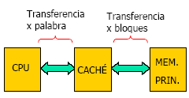

Principios de utilización:

- Principio de localidad espacial de referencia: cuando se accede a una palabra de memoria, es muy probable que el próximo acceso sea en la vecindad de la palabra anterior. Ej: ejecución secuencial del código, tendencia de los programadores a hacer próximas entre sí variables relacionadas, acceso a estructuras tipo matriz o pila.
- Principio de localidad temporal de referencia: cuando se accede a una posición de memoria, es muy probable que en un lapso corto de tiempo, dicha posición de memoria sea accedida nuevamente. Ej: formación de ciclos o bucles, subrutinas, pilas.

La efectividad de la memoria caché se expresa a través de la frecuencia de aciertos de direcciones: un acierto sucede cuando los datos que necesita el procesador están almacenados en la caché (la CPU obtiene los datos a alta velocidad); cuando sucede lo contrario, se genera un fallo (la CPU tiene que obtener los datos de la memoria principal, a una velocidad menor). El porcentaje de aciertos es mucho mayor que el porcentaje de fallos (90% y 10%).

Elementos de diseño de caché:

· Tamaño: nos gustaría que el tamaño fuera lo suficientemente pequeño para que el coste total medio por bit se acerque al de la memoria principal, que fuera lo suficientemente grande como para que el tiempo de acceso medio total se acerque al de la caché. Cuánto más grande es, mayor es el número de puertas que direccionan la caché. Problemas: las cachés grandes tienden a ser lentas. Los tamaños óptimos sugeridos de caché se encuentran entre 1K y 512K palabras.
· Función de correspondencia: al haber menos líneas de caché que bloques de memoria principal, se necesita de un algoritmo que haga corresponderlos y de algún medio que determine qué bloque ocupa actualmente una línea de caché. Existen 3 técnicas de correspondencia:
- directa: simple y poco costosa de implementar; consiste en hacer corresponder cada bloque de memoria principal a sólo una línea posible de caché, lo que sería una desventaja ya que, si un programa referencia repetidas veces a palabras de dos bloques diferentes asignados en la misma línea, dichos bloques se estarían intercambiando continuamente en la caché, y la tasa de aciertos sería baja.
- asociativa: supera la desventaja de la anterior: cada bloque de memoria principal puede cargarse en cualquier línea de la caché. La lógica de control de la caché interpreta una dirección de memoria como una etiqueta y un campo (identifica unívocamente un bloque de memoria) de palabra; para saber si un bloque está en la caché, la lógica de control examina simultáneamente todas las etiquetas de líneas para buscar una coincidencia. Esta correspondencia genera flexibilidad para que cualquier bloque sea reemplazado cuando se va a escribir uno nuevo en la caché (ver ‘Algoritmos de sustitución’), lo cual hace a la maximización de la tasa de aciertos. Desventaja: compleja circuitería necesaria para examinar en paralelo las etiquetas de todas las líneas de caché.
- asociativa por conjuntos: solución de compromiso que recoge lo positivo de las correspondencias directa y asociativa, sin sus desventajas.

· Algoritmos de sustitución: cuando se introduce un nuevo bloque en la caché, debe sustituirse uno de los bloques existentes (para la correspondencia asociativa, ya que en la directa no es posible). Estos algoritmos deben implementarse en hardware para conseguir una alta velocidad. Cuatro de los algoritmos probados son:
- LRU (Last-Recent Used, Utilizado menos recientemente): se sustituye el bloque que se ha mantenido en la caché por más tiempo sin haber sido referenciado.
- FIFO (First-In-First-Out, Primero en entrar-primero en salir): se sustituye aquel bloque del conjunto que ha estado más tiempo en la caché; puede implementarse mediante una técnica cíclica o buffer circular.
- LFU (Least-Frecuently Used, Utilizado menos frecuentemente): se sustituye aquel bloque del conjunto que ha experimentado menos referencias; podría implementarse asociando un contador a cada línea.
- Técnica no basada en el grado de utilización: toma una línea al azar entre las posibles candidatas; proporciona prestaciones sólo ligeramente inferiores a un algoritmo basado en la utilización (LRU, FIFO, LFU).

· Política de escritura: antes de que pueda ser reemplazado un bloque que está en una línea de caché, es necesario saber si ha sido alterado en caché pero no en memoria principal. Si no ha sido alterado puede escribirse sobre la línea de caché; sino, la memoria principal debe actualizarse. Problemas: más de un dispositivo puede tener acceso a la memoria principal (se pueden generar palabras no válidas); y, cuando varios procesadores se conectan al mismo bus y cada uno de ellos tiene su propia caché local, al modificarse una palabra de alguna de las cachés, podría invalidar una palabra de las otras. Técnicas de escritura:
- Escritura inmediata: la más sencilla; todas las operaciones de escritura se hacen, tanto en caché como en memoria principal, asegurando que el contenido de la memoria principal siempre es válido. Desventaja: genera tráfico sustancial a memoria.
- Post-escritura: técnica alternativa que minimiza las escrituras en memoria, con la cual las actualizaciones se hacen sólo en caché, ya que cuando el bloque es sustituido, es escrito en memoria principal sí, y sólo sí, las actualizaciones se han realizado. Problema: a veces hay porciones de memoria no válidas, entonces lo accesos por parte de los módulos E/S sólo podrían hacerse a través de la caché, lo que complica la circuitería y genera tráfico.
Posibles aproximaciones a la coherencia de caché (para evitar los problemas y desventajas):
- vigilancia del bus con escritura inmediata: cada controlador de caché monitorea las líneas de direcciones para detectar operaciones de escritura en memoria por parte de otros maestros del bus. Si otro maestro escribe en una posición de memoria compartida, que también reside en la memoria caché, el controlador invalida el elemento de la caché.
- transparencia hardware: se utiliza hardware adicional para asegurar que todas las actualizaciones de memoria principal, vía caché, quedan reflejadas en todas las cachés: si un procesador modifica una palabra de su caché, esta actualización se escribe en memoria principal. Además se actualizan todas las palabras coincidentes de otras cachés.
- memoria excluida de caché: sólo una porción de memoria principal se comparte por más de un procesador, y ésta se diseña, como no transferible a caché. Todos los accesos a la memoria compartida son fallos de caché. La memoria excluida de caché puede ser identificada utilizando lógica de selección de chip, o los bits más significativos de la dirección.

· Tamaño de línea: cuando se recupera y ubica en caché un bloque de datos, se recuperan la palabra y algunas palabras adyacentes. A medida que aumenta el tamaño de bloque, la tasa de aciertos primero aumenta debido al principio de localidad y más datos útiles son llevados a la caché. Sin embargo, la tasa de aciertos comenzará a decrecer cuando el tamaño de bloque aumente más y la probabilidad de utilizar la nueva información captada se haga menor que la de reutilizar la información que tiene que reemplazarse. Los bloques más grandes reducen el número de bloques que caben en la caché; a medida que un bloque se hace más grande, cada palabra adicional está más lejos de la requerida.

· Número de cachés: más recientemente, se ha convertido en una norma el uso de múltiples cachés. Aspectos de diseño: número de niveles de caché y el uso de caché unificada frente a caché partida. Con el aumento de densidad de integración, ha sido posible tener una caché en el mismo chip del procesador: ‘caché on-chip’, el cual reduce la actividad del bus externo del procesador y los tiempos de ejecución, e incrementa las prestaciones globales del sistema. Cuando la instrucción o dato requeridos se encuentran en la caché on-chip, se elimina el acceso al bus; los accesos a la caché on-chip se efectúan apreciablemente más rápidos que los ciclos de bus (el bus queda libre para realizar otras operaciones). La inclusión de una caché on-chip deja abierta la cuestión de si es deseable una caché externa (‘off-chip’): los diseños más actuales incluyen ambas cachés → ‘caché de dos niveles’ : la caché interna: nivel 1 (L1), la caché externa: nivel 2 (L2). La razón por la cual se incluye una caché de nivel 2 es que, si no hay una caché L2 y el procesador hace una petición de acceso a una posición de memoria que no está en la caché L1, entonces el procesador debe acceder a la DRAM o la ROM a través del bus (lentitud + tiempos de acceso = bajas prestaciones). Si se utiliza una caché L2 SRAM, la información que falta puede recuperarse fácilmente; si la SRAM es rápida, los datos pueden accederse sin espera. El uso de un segundo nivel de caché mejora las prestaciones.
Se ha hecho normal separar la caché en dos: una dedicada a instrucciones y otra a datos.
Caché unificada: ventajas potenciales: tiene una tasa de aciertos mayor que una caché partida, ya que nivela automáticamente la carga entre captación de instrucciones y de datos, sólo se necesita diseñar e implementar una caché. A pesar de estas ventajas, la tendencia es hacia las cachés partidas: elimina la competición por la caché entre el procesador de instrucciones y la unidad de ejecución (bloqueando peticiones para terminar de realizar la que está ejecutándose; sobretodo en diseños que cuentan con segmentación de cauce de instrucciones), evitando degradaciones de prestaciones, realizar un uso eficiente del cauce segmentado de instrucciones.

4) MEMORIA SECUNDARIA

Todas las palabras de la memoria principal son accesibles directamente en un tiempo muy corto, por ello dicha memoria es cara; por ello las computadoras tienen también memorias secundarias más lentas, baratas y normalmente más grandes, que se usan para almacenar conjuntos de datos cuyo volumen es mucho mayor al que puede contener la memoria principal.

· Tipos de memoria secundaria:

- Discos magnéticos: discos flexibles (disquetes), discos rígidos (duros)
- RAID
- Discos ópticos: CD-ROM, CD-R, CD-RW, DVD
- Cintas magnéticas

4.1.Discos magnéticos

Un disco magnético es un plato circular (diámetro entre 5 y 10 pulgadas) construido con metal o plástico, cubierto por un material magnetizable. Los datos se graban en él y después se recuperan del disco a través de una bobina: ‘cabeza’. Durante una operación de escritura/lectura, la cabeza permanece quieta mientras el plato rota bajo ella. El mecanismo de escritura se basa en el campo magnético producido por el flujo eléctrico que atraviesa la bobina. El mecanismo de lectura se basa en la corriente eléctrica que atraviesa la bobina, producida por un campo magnético que se mueve respecto a la bobina.

· Organización y formato de los datos

Los datos se organizan en un conjunto de anillos concéntricos en el plato (‘pistas’, entre 500 y 2000 por superficie) del mismo ancho que la cabeza. Las pistas adyacentes están separadas por bandas vacías, lo cual minimiza los errores debidos a desalineamientos de la cabeza o interferencias del campo magnético. Se suele almacenar el mismo número de bits en cada pista, esto implica que la densidad aumenta según se avanza de la pista más externa a la más interna. Los datos se transfieren en bloques, los cuales se almacenan en regiones (‘sectores’, entre 10 y 100 por pista) de longitud fija o variable. Para evitar imprecisiones, los sectores adyacentes se separan con intrapistas vacías (intersectores). Existen una forma para identificar las posiciones de los sectores (comienzo de la pista, principio y fin de cada sector), ésta se gestiona mediante datos de control extras que son usados sólo por el controlador del disco y no accesibles al usuario.

· Características físicas que diferencian los distintos tipos de discos

- Desplazamiento de cabezas:
- cabeza fija: existe una cabeza por pista, todas se montan en un brazo rígido que se extiende a través de todas las pistas.
- cabeza móvil: sólo una cabeza por cara del plato montada en un brazo móvil.
- Transportabilidad de disco:
- no extraíble: permanentemente montado en la unidad de disco (brazo, eje que hace rotar al disco y la electrónica necesaria para la E/S de datos binarios).
- extraíble: puede ser quitado y sustituido por otro disco. Ventaja: es posible una cantidad de datos ilimitada con un número limitado de unidades de disco; además un disco puede ser utilizado en diversos computadores.
- Superficies:
- Doble superficie: cuando la cubierta magnetizable se aplica a ambas caras del plato.
- Única superficie: cuando se aplica a una cara sola.
- Platos:
- Varios platos: apilados verticalmente, separados por una pulgada; disponen de varios brazos.
Constituyen una unidad llamada ‘paquete de disco’.
- Único
- Mecanismos de la cabeza:
- Contacto: la cabeza efectúa un contacto físico con el medio durante la operación de lectura/escritura (usado con los disquetes).
- Separación fija: la cabeza está a una distancia fija sobre el plato dejando una capa de aire.
- Separación aerodinámica (Winchester): la cabeza está en el contorno de una hoja de metal aerodinámica que reposa sobre la superficie del plato cuando no se mueve. Con la presión de aire generada por el giro del disco hace subir la hoja encima de la superficie.

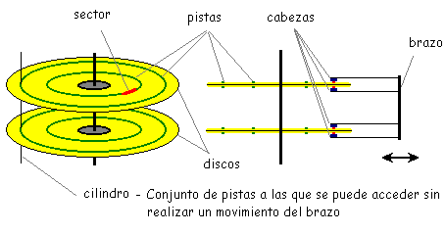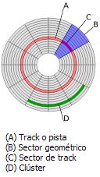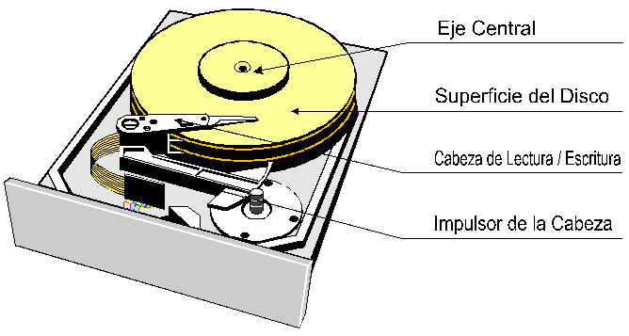

· Parámetros para medir las prestaciones de un disco

Cuando una unidad de disco funciona, el disco rota a una velocidad constante. Para leer/escribir, la cabeza debe posicionarse en la pista deseada y al principio del sector deseado. En un sistema de cabeza móvil, el tiempo que tarde en posicionarse en la pista es el ‘tiempo de búsqueda’. Una vez seleccionada la pista, se debe esperar hasta que el sector apropiado rote hasta alinearse con la cabeza; este tiempo que pasa se conoce como ‘retardo rotacional’, ‘tiempo de latencia’ ó ‘latencia rotacional’. El tiempo que se tarda en llegar a la posición de lectura/escritura, ‘tiempo de acceso’, se conoce como la suma del ‘tiempo de búsqueda’ más ‘tiempo de latencia’. Una vez posicionada la cabeza, se lleva a cabo la operación de lectura/escritura, lo que conlleva un tiempo de transferencia de datos. Por ende el TIEMPO TOTAL sería el ‘tiempo de acceso’ sumado al tiempo de transferencia de datos.

× tiempo de búsqueda = constante x pistas atravesadas + tiempo de comienzo

× tiempo de latencia = medio: 8,3 ms. en discos, entre 100 y 200 ms. en disqueteras

× tiempo de transferencia = bytes a transferir / (bytes de una pista x velocidad de rotación en revoluciones por segundo)

× tiempo de acceso medio total = tiempo e/ pistas x cantidad de pistas + tiempo de medio giro
2

· Capacidad del disco

bytes x sectores x pistas x nº de superficies
sector pistas superficie

4.2.RAID (Redundant Array of Independent Disks – conjunto redundante de discos independientes)

Hace referencia a un conjunto de discos que operan independientemente y en paralelo. Con varios discos, las peticiones separadas de E/S se pueden gestionar en paralelo, siempre que los datos requeridos residan en discos separados. Además, se puede ejecutar en paralelo una única petición de E/S si el bloque de datos al que se va a acceder está distribuido a lo largo de varios discos.
Con el uso de varios discos, hay una amplia variedad de formas en las que se pueden organizar los datos y en las que se puede añadir redundancia para mejoras la seguridad.
El esquema RAID consta de 6 niveles independientes que designan métodos diferentes que poseen tres características comunes:
- RAID es un conjunto de unidades físicas de disco vistas por el sistema operativo como una única unidad lógica.
- Los datos se distribuyen a través de las unidades físicas del conjunto de unidades.
- La capacidad de los discos redundantes se usa para almacenar información de paridad que garantice la recuperación de los datos en caso de fallo de disco.
La estrategia RAID reemplaza una unidad de disco de gran capacidad por unidades de menor capacidad y distribuye los datos de forma que se puedan habilitar accesos simultáneos a los datos de varias unidades mejorando las prestaciones de E/S. Además de permitir que varias cabezas operen simultáneamente, con el incremento de los fallos, RAID utiliza la información de paridad almacenada que permite la recuperación de datos perdidos.

Niveles

- RAID 0: no incluye redundancia para mejorar las prestaciones (por eso no es un verdadero miembro de la familia RAID), hay algunas aplicaciones en las que las prestaciones y la capacidad son las preocupación primaria, y un costo bajo es más importante que mejorar la seguridad; los datos del usuario y del sistema están distribuidos a lo largo de todos los discos del conjunto. Los datos son organizados en forma de tiras de datos a través de los discos disponibles, un conjunto de tiras lógicamente consecutivas, que se proyectan exactamente sobre una misma tira en cada miembro del conjunto se denomina ‘franja’. Ventaja: si una única petición de E/S implica a varias tiras lógicas contiguas, éstas se pueden gestionar en paralelo, reduciendo el tiempo de transferencia de E/S.
× RAID 0 para alta capacidad de transferencia de datos: debe existir una capacidad de transferencia alta en todo el camino entre la memoria del anfitrión y las unidades de disco individuales. La aplicación debe hacer peticiones de E/S que se distribuyan eficientemente sobre el conjunto de discos.
× RAID 0 para altas frecuencias de petición de E/S: puede haber cientos de peticiones de E/S por segundo. Un conjunto de discos puede proporcionar velocidades altas de ejecución de E/S, balanceando la carga de E/S (si hay varias peticiones de E/S pendientes) a través de los distintos discos. Si la franja es relativamente grande, las peticiones de E/S que están esperando pueden ser tratadas en paralelo, reduciendo el tiempo en cola para cada petición.

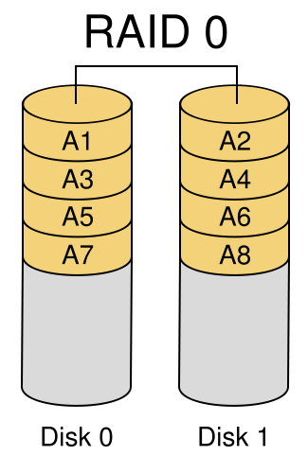

- RAID 1: la redundancia se logra con el sencillo recurso de duplicar todos los datos, se hace una distribución de datos, cada franja lógica se proyecta en dos discos físicos separados. Puede conseguir altas velocidades de petición de E/S si la mayor parte de las peticiones son lecturas. Aspectos positivos:
· una petición de lectura puede ser servida por cualquiera de los discos que contienen los datos pedidos.
· una petición de escritura requiere que las dos tiras correspondientes se actualicen, y esto se puede hacer en paralelo; el resultado de la escritura viene determinada por la menos rápida de las dos escrituras.
· la recuperación tras un fallo es sencilla.
Desventaja: el coste requiere el doble del espacio de disco del disco lógico, por ello la RAID 1 está limitada a unidades que almacenan el software del sistema y los datos, y otros ficheros altamente críticos. Así, RAID proporciona una copia de seguridad en tiempo real de todos los datos para que, en caso de fallo de disco, todos los datos críticos están inmediatamente disponibles.

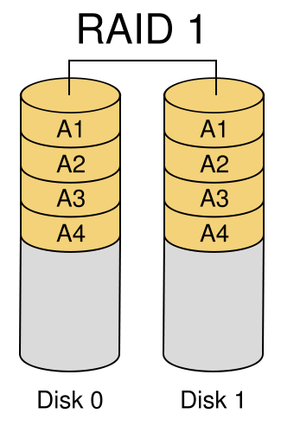

- RAID 2: utiliza una técnica de acceso paralelo. En un conjunto de acceso paralelo, todos los discos miembros participan en la ejecución de cada petición de E/S. El giro de cada unidad individual está sincronizado. Las tiras son muy pequeñas. Requiere menos discos que RAID 1, pero aún es bastante cara. En una sola lectura se accede a todos los discos simultáneamente. La operación de escritura debe acceder a todos los discos de datos y de paridad.

- RAID 3: similar a RAID 2, pero requiere sólo un disco redundante, utiliza un acceso paralelo, con datos distribuidos en pequeñas tiras.
× Redundancia: en el caso de un fallo en una unidad, se accede a la unidad de paridad y se reconstruyen los datos desde el resto de los dispositivos. Caso de que un disco falle, todos los datos estarán disponibles en modo reducido (para lecturas), y se requiere que ese disco se reemplace y se regenere todo su contenido en el nuevo disco.
× Prestaciones: velocidades de transferencia de datos muy altas: grandes transferencias; bajo rendimiento: sólo se puede ejecutar a la vez una petición de E/S.

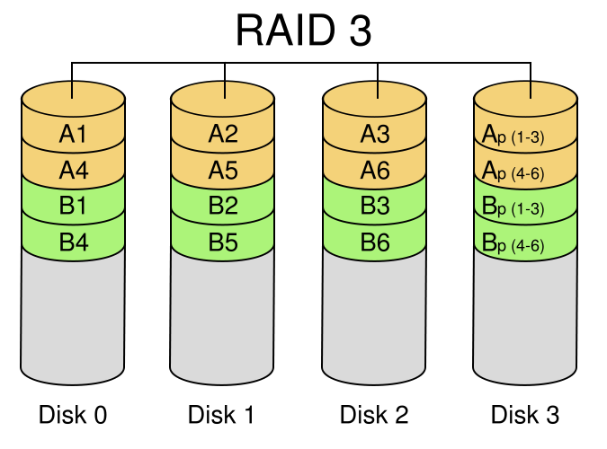

- RAID 4: utiliza una técnica de acceso independiente. Cada disco opera independientemente, de forma que peticiones de E/S separadas se atienden en paralelo (más adecuados para aplicaciones que requieren velocidades de petición de E/S altas, que para las que requieren velocidades altas de transferencia de datos). Las tiras son grandes. Cada vez que se realiza una escritura, el software de gestión del conjunto actualiza los datos del usuario y los bits de paridad correspondientes (generando tráfico).

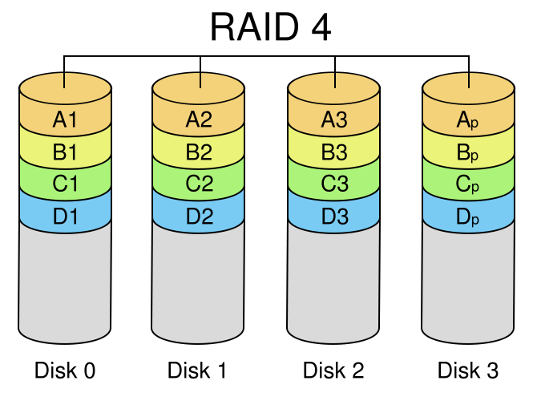

- RAID 5: similar a RAID 4, pero distribuye las tiras de paridad a lo largo de todos los discos (evitando tráfico).

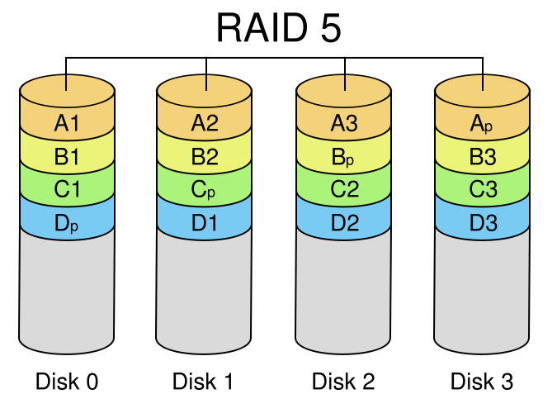

- RAID 6: se hacen dos cálculos de paridad distintos, que se almacenan en bloques separados en distintos discos. Posibilita la regeneración de los datos (incluso si dos de los discos que contienen los datos de los usuarios fallan). Ventaja: proporciona alta disponibilidad de datos.

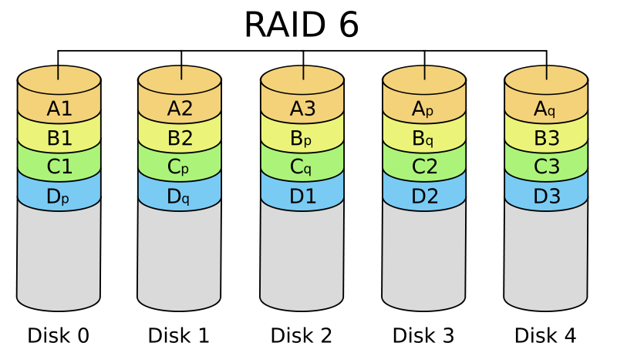

4.3.Discos ópticos

El CD (disco compacto digital de audio) es un disco no borrable, que puede almacenar más de 60 minutos de información de audio en una cara. Su éxito comercial posibilitó el desarrollo de la tecnología de memoria óptica de bajo coste. Se han introducido una gran variedad de estos discos:
· CD
· CD-ROM
· DVD
· WORM
· Disco óptico borrable
· Disco magnético-óptico

4.3.1.CD-ROM ( ‘Compact Disc read-only memory’ – memoria de disco compacto de solo lectura)

Tanto el CD de audio como el CD-ROM comparten una tecnología similar. La principal diferencia es que los lectores de CD-ROM son más robustos y tienen dispositivos de corrección de errores. El disco se forma a través de una resina, como el policarbonato, y se cubre con una superficie altamente reflectante (normalmente aluminio). La información digital se graba como una serie de hoyos microscópicos en la superficie reflectante. La superficie con los hoyos se protege con una capa final de laca transparente. La información se recupera con un láser de baja potencia, el cual pasa a través de la capa protectora transparente mientras un motor hace girar el disco sobre el láser. La intensidad de la luz reflejada cambia si se encuentra en un hoyo. Un fotosensor detecta este cambio que se convierte en una señal digital.
La información se empaqueta con densidad uniforme a lo largo del disco en segmentos del mismo tamaño y se explora a la misma velocidad, rotando el disco a una velocidad variable. Se dice que el láser lee los hoyos a una velocidad lineal constante (CLV).

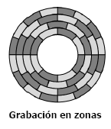

Los datos de un CD-ROM se organizan en una secuencia de bloques, que constan de:

· Sincronización: identifica el principio del bloque
· Cabecera: contiene la dirección del bloque y el byte de modo:
- modo 0: campo de datos en blanco.
- modo 1: uso de código de corrección de
errores y 2.048 bytes de datos.
- modo 2: 2.336 bytes de datos de usuario
sin código de corrección de errores.
· Datos: datos del usuario.
· Auxiliar: - modo 2: datos del usuario adicionales.
- modo 1: código de corrección de errores de 288 bytes.

Los CD-ROM son apropiados para la distribución de grandes cantidades de datos a un gran número de usuarios. Ventajas respecto con los discos magnéticos:
1. la capacidad de almacenamiento es mucho mayor.
2. se puede replicar en grandes cantidades de forma barata (los discos magnéticos se reproducen copiando uno a uno, usando dos unidades de disco).
3. es extraíble, puede ser usado como memoria de archivo (la mayoría de los discos magnéticos no son extraíbles, y la información que contiene tiene que ser copiada en una cinta antes de que se pueda almacenar una nueva).
Desventajas:
1. es de sólo lectura y no se puede actualizar.
2. el tiempo de acceso es mayor que el de una unidad de disco magnético, tanto como medio segundo.

Datos:

Velocidad lineal constante: 1,2 m/seg
Pista en espiral: 5,6 KM de largo (4666 seg = 77,4 minutos)
Velocidad angular constante: 200 a 530 rpm
Velocidad de reproducción: 75 sectores/ 1 segundo

Capacidad de un CD-ROM:

2 KB/sec x 75 sec/seg x 60 seg/min x 77,4 min ≈ 700 MB

4.3.2.DVD ( ‘Digital Video Disk’ – disco vídeo digital)

Sustituye a las cintas VHS de vídeo analógicas con su gran capacidad de almacenamiento, y sustituye al CD-ROM en los PC y servidores: el DVD lleva al video a la edad digital. Proporciona películas con una calidad de imagen impresionante; se pueden acceder aleatoriamente como en los CDs. Se puede grabar un gran volumen de de datos (7 veces más que un CD-ROM). Claves que los diferencia de los CD-ROM:
1. un DVD estándar almacena 4,7 GB por capa; los de doble capa y una cara almacenan 8,5 GB.
2. utiliza un formato de compresión (MPEG) par imágenes de pantalla completa de alta calidad.
3. un DVD de una capa puede almacenar una película de dos horas y media; uno dual una película de más de cuatro horas.

4.3.3.WORM

Es un CD de una-escritura-varias-lecturas, para las aplicaciones en las que sólo se necesitan unas pocas copias de un conjunto de datos. Para proporcionar un acceso más rápido, el WORM usa velocidad angular constante*, sacrificando parte de su capacidad.
Técnica típica para fabricar el disco: usar un láser de alta potencia para producir una serie de ampollas en el disco; así un láser de baja potencia puede producir calor suficiente para reventar las ampollas pregrabadas.
Este disco óptico es atractivo para almacenar archivos de documentos y ficheros; proporciona una grabación permanente de grandes cantidades de datos del usuario.

* Velocidad angular constante (CAV): incrementa el espacio lineal entre bits de información grabados en los segmentos más externos del disco; explorando la información a la misma velocidad, girando el disco a una velocidad fija.

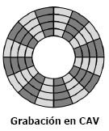

4.3.4.Disco óptico borrable

Se puede escribir y reescribir repetidamente: utiliza el sistema magnético-óptico (usa la energía de un haz de láser y un campo magnético, para grabar y borrar información, invirtiendo los polos magnéticos) que al no afectar físicamente el disco se puede repetir varias veces. Usan velocidad angular constante. Ventaja: puede ser reescrito, por ende, ser usado como una verdadera memoria secundaria. Comparación con los discos magnéticos:
· Alta capacidad
· Intercambiabilidad: se pueden extraer de la unidad de disco.
· Seguridad: las tolerancias de construcción son mucho menos severas.

4.3.5.Disco magnético-óptico

La información se escribe en el disco usando un láser para calentar un pequeño punto de su superficie, y luego aplicando un campo magnético. Cuando el punto se enfría, adopta la polaridad norte-sur. Como no genera cambios físicos en el disco, esto se puede repetir varias veces.
La información se lee en el disco óptimamente: la dirección de la magnetización se puede detectar con un haz de láser polarizado (con una potencia menor a la de escritura), que refleja una luz, la cual es detectada por un sensor (similar a los lectores de discos compactos).
Ventaja en comparación con los discos ópticos:
· longevidad: no se produce una degradación gradual a causa de las repetidas
escrituras de los datos.
· ofrece un coste por MB inferior que en el almacenamiento magnético.

4.4.Cinta magnética

Los sistemas de cinta usan la misma técnica de lectura y grabación que los discos. El medio es una cinta de plástico flexible, cubierta por un óxido magnético, análoga a una cinta de grabación doméstica. Se estructura en un pequeño número de pistas paralelas. Las primeras usaban 9 pistas (almacén de datos de un byte, con un bit de paridad); las nuevas usan 18 o 36 pistas (una palabra o doble palabra digital); los datos se leen y escriben en bloques contiguos (registros físicos) que están separados por bandas vacías (bandas inter-registros).
Es un dispositivo de acceso secuencial (tiene que leer los registros uno a uno para llegar al requerido; tiene que rebobinar un cierto trecho y empezar a leer si el registro deseado está en alguna posición anterior) que está en movimiento sólo durante las operaciones de lectura/escritura. Los extremos contienen unas marcas metálicas pegadas denominadas BOT y EOT para la detección automática del inicio y fin de la cinta, respectivamente.
La capacidad depende de su longitud, densidad de grabación, longitud de bloque y formato de grabación.
Las cintas magnéticas fueron el primer tipo de memorias secundarias.

Tipos de unidades de cinta magnética

- Cintas tradicionales de columnas de vacío: las columnas de vacío tienen como objetivo mantener constante la tensión de la cinta bajo la estación de lectura/grabación.

- Cintas tradicionales de brazos tensores: Son más sencillas ya que no necesitan columnas de vacío pero con ellas obtiene menor velocidad.

- Unidades de casette de audio: se utilizan en microcomputadoras domésticas y pequeños sistemas informáticos; el movimiento de la cinta se realiza con motores que actúan directamente sobre los carretes, no siendo tan rápidos ni precisos como las dos anteriores.

- Unidades de casette digitales: disponen de cabestrantes para control de la velocidad de lectura/grabación.

- Cartuchos: unidades diseñadas para copias de seguridad de unidades de disco; la densidad de grabación es muy elevada y son de tamaño pequeño; tipos:
× De arranque/parada: intercambian bloques de información de longitud similar a las cintas tradicionales.
× De bobinado continuo: intercambian bloques de gran longitud.

